BOLETÍN  Julio 2015  Nº 192 I Año XviiI | Seguinos en
 |  | 

MIEMBROS

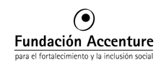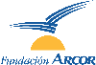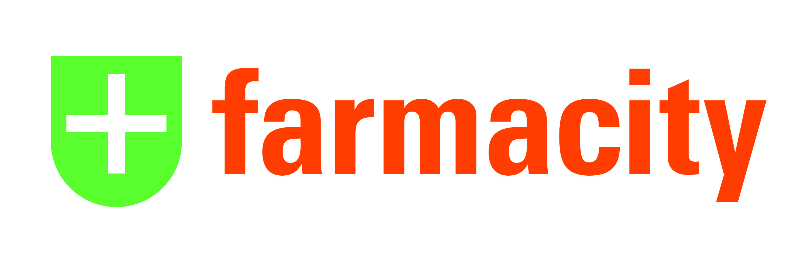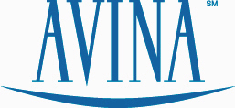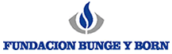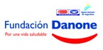
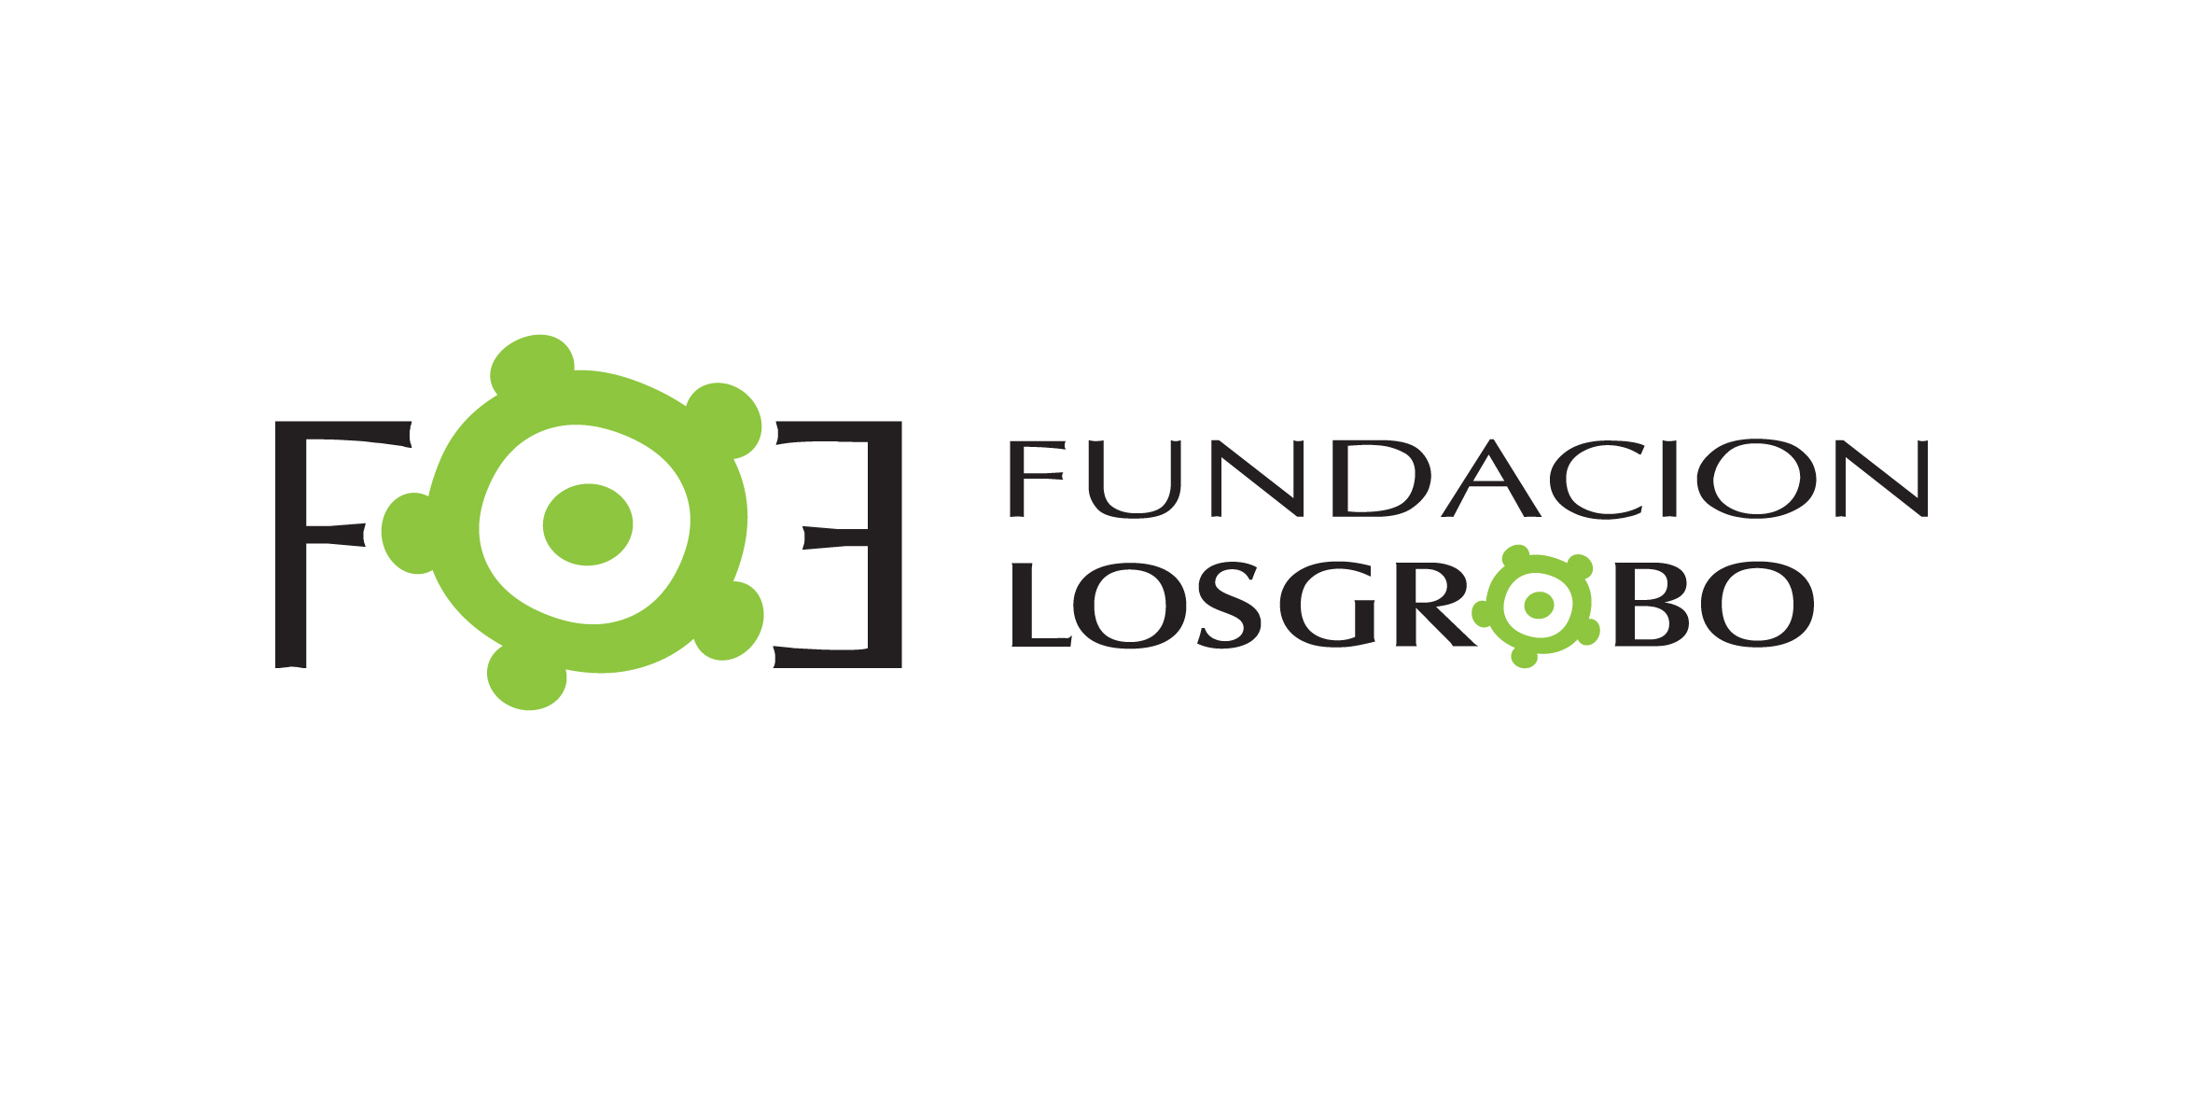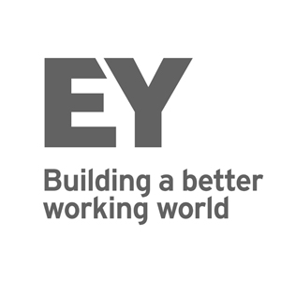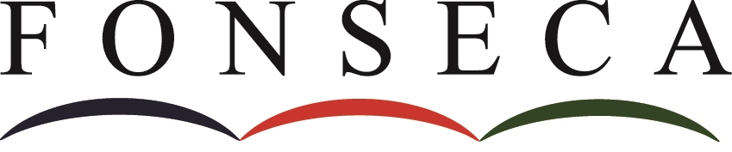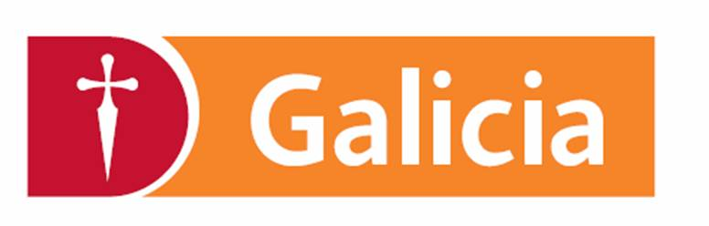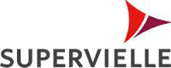
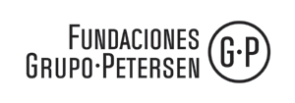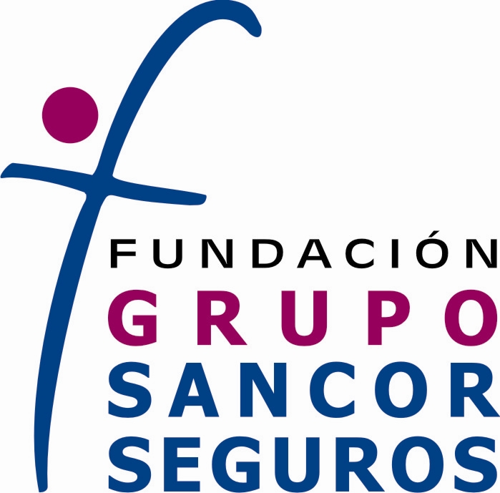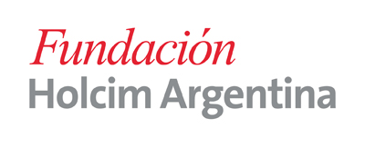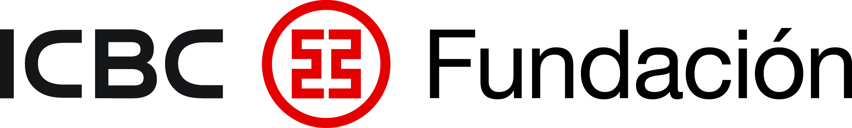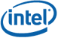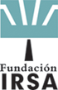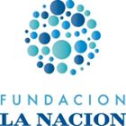
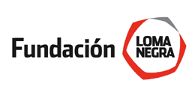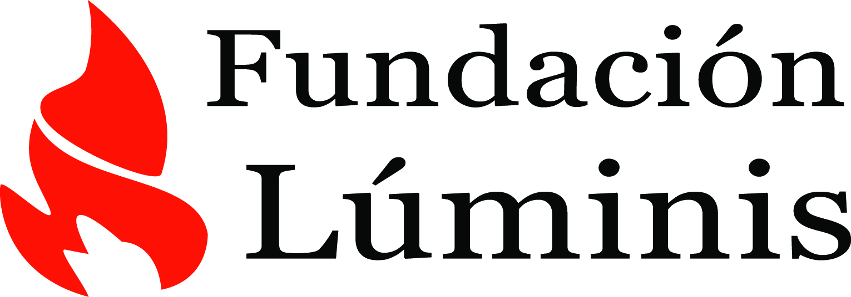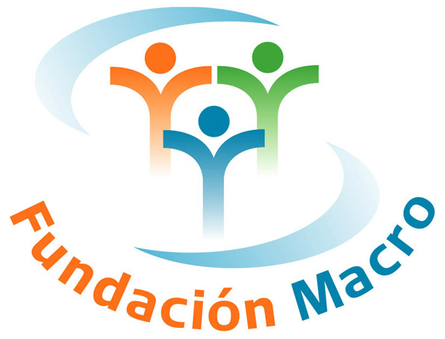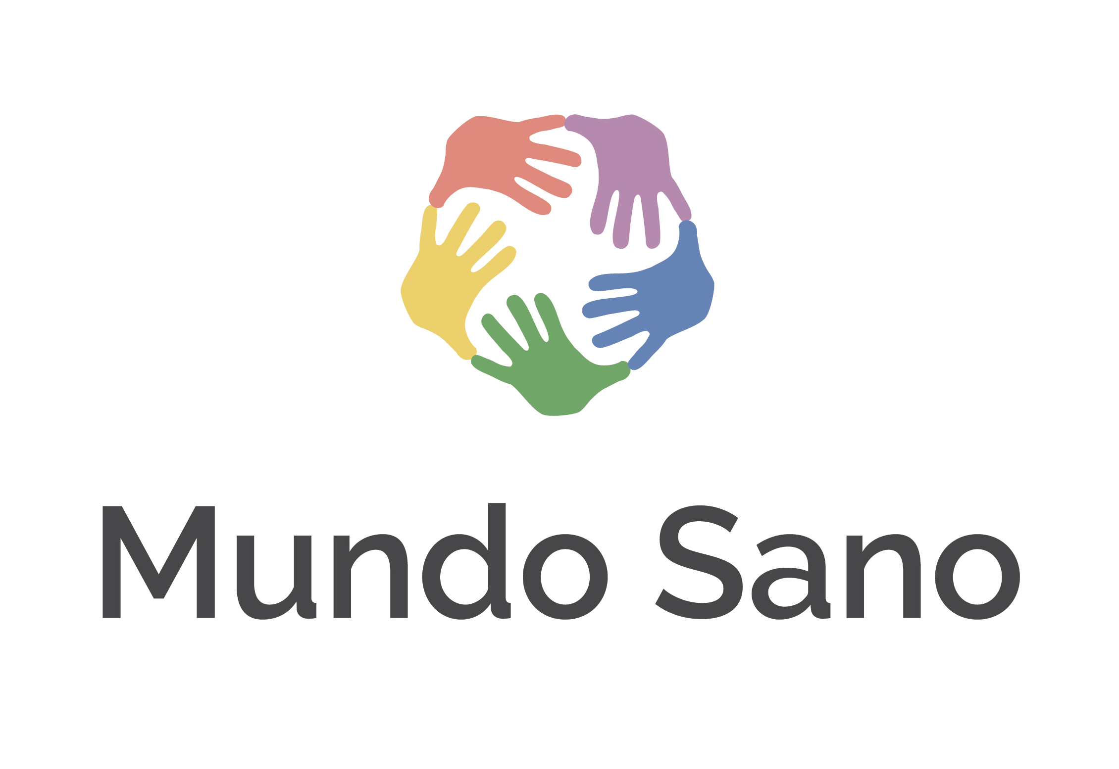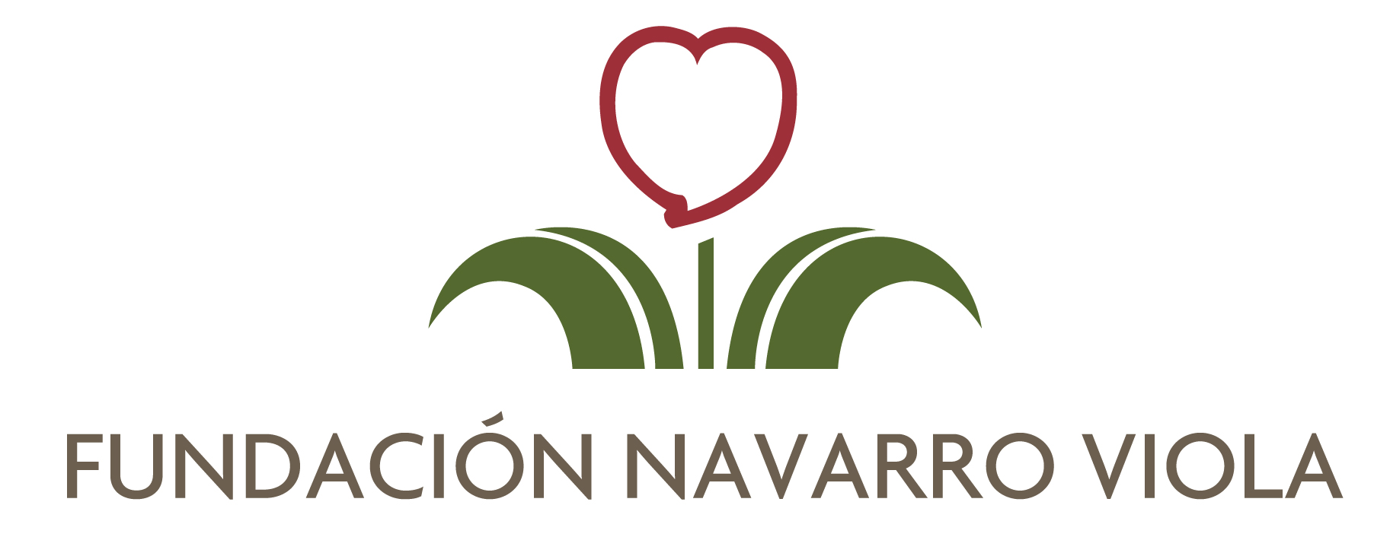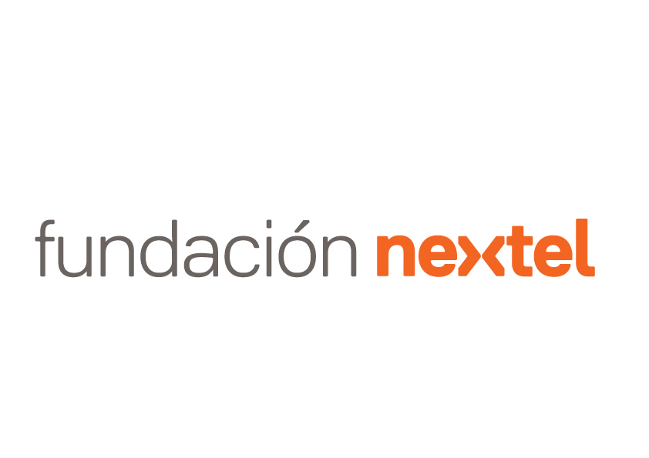
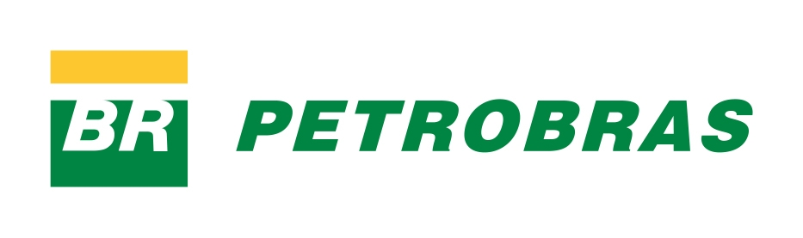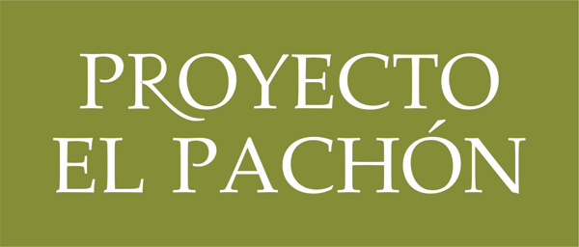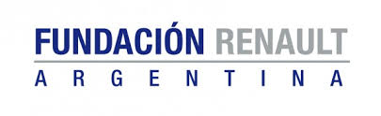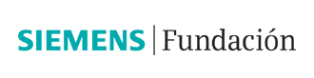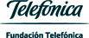
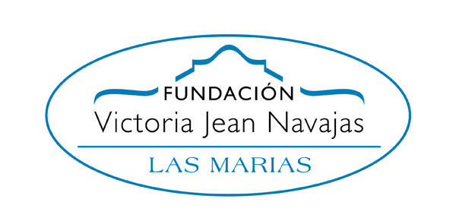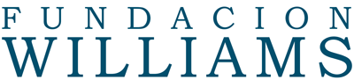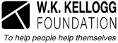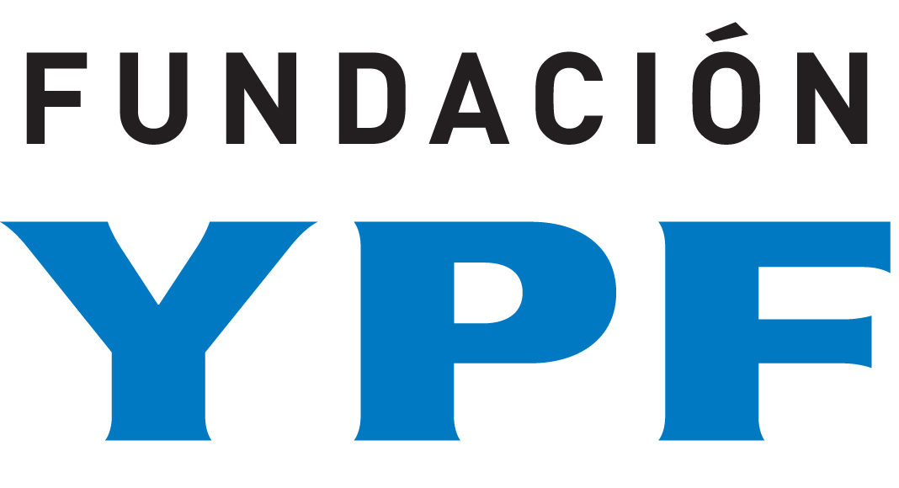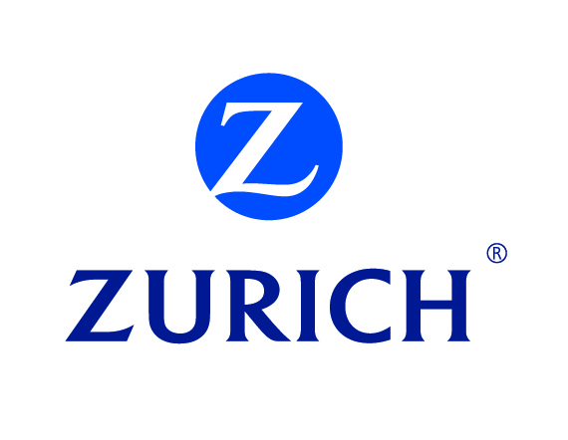

El GDFE tiene como misión “Promover y movilizar recursos de forma estratégica y eficiente en pos del bien público en la Argentina”
S U M A R I O
Noticias GDFE | Novedades de los socios
PARTICIPACIÓN INTERNACIONAL  El GDFE en Madrid: Hacia una `teoría propia´ de cambio social | Fundación Mundo Sano  De América Latina a España
con foco en el marco legal y fiscal  Encuentro Nacional de la Sociedad Civil | Fundación Siemens  Concurso mundial “Empowering People Award”
ACTUALIZACIÓN NORMATIVA  Capacitación sobre prevención de lavado de activos | Fundación Telefónica  Big Bang Data
FORMACIÓN A MEDIDA  La evaluación en foco | Fundación Victoria Jean Navajas  Llach disertó sobre inclusión y calidad educativa
PARA AGENDAr  XIII Jornada Anual del GDFE | Samsung  Lanzan la segunda edición del `Tech Institute´
Novedades de los socios | OTRAS NOVEDADES
Fundación Arcor  Se lanzó la Fundación Arcor Chile | Elecciones nacionales 2015: “Cuidá tu voto”
Fundación Grupo Sancor Seguros  Día Internacional de las Cooperativas | CAME: Primer concurso de Energías  Renovables y Eficiencia Energética
Fundación Holcim  Programa de compras inclusivas y responsables
  El mundo de la ISP en un clic
  Estudio I: Se dona más de lo que se sabe
  Estudio II: De la prosperidad al propósito
  #TuVozRSE: una idea que busca disertantes
  + INFO
Fundación ICBC
Campaña y torneo solidarios
Fundación Loma Negra

Puente hacia el mundo laboral
Fundación Lúminis  Elecciones: reunión con referentes educativos | Agenda del Sector AGOSTO  Nacional - Internacional
Boletín es una publicación mensual del  Grupo de Fundaciones y Empresas  Edición y producción: Elizabeth Simone | * gdfe@gdfe.org.ar : http://www.gdfe.org.ar/  @GDFE_Arg / GDFEArgentina
Para suscribirse a Boletín GDFE enviar un e-mail a suscripcion@gdfe.org.ar; para cancelarla, a gdfe@gdfe.org.ar.

Noticias sobre el GDFE
PARTICIPACIÓN INTERNACIONAL

EL GDFE, EN MADRID: HACIA UNA `TEORÍA PROPIA´ DE CAMBIO SOCIAL

El Grupo de Fundaciones y Empresas participó el 16 y 17 de julio en Madrid, de un encuentro promovido por la red mundial Worldwide Initiatives for Grantmaker Support y la europea DAFNE. El taller giró sobre los resultados del estudio Infrastructure in Focus: A Global Picture of Organizations Serving Philanthropy impulsado por WINGS, y que llevó a que las entidades participantes pudieran comenzar a desarrollar su propia “teoría de cambio social”. El GDFE compartió miradas junto a instituciones afines de Inglaterra, Egipto, Francia, entre otros países. Fue la única entidad de Latinoamérica en formar parte de este intercambio.  Más información |  |  |  | 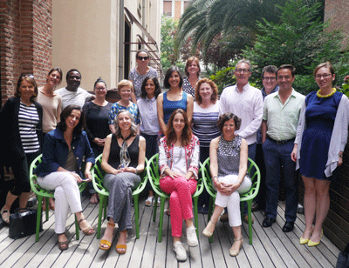
Volver al sumario
Noticias sobre el GDFE
ACTUALIZACIÓN NORMATIVA

CAPACITACIÓN sobre prevención y sanción de lavado de activos
El GDFE brindó -como todos los años desde que lo determina la norma- una capacitación en torno a las normas regulatorias dictadas por la Unidad de Información Financiera para prevenir y sancionar el lavado de activos. En esta ocasión, fue realizada en conjunto con Banco Supervielle, y dictada por Juan Cuccia, gerente de prevención de lavado de dinero de la compañía.  Más información |  |  |  | 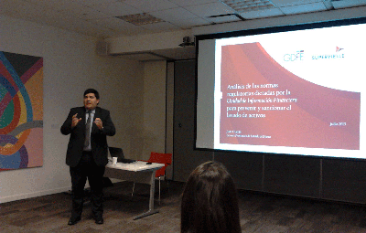
Volver al sumario
Noticias sobre el GDFE
EL MARCO LEGAL Y FISCAL EN FOCO

ENCUENtRO NACIONAL DE LA SOCIEDAD CIVIL

El próximo 7 de agosto se llevará a cabo en la AMIA un encuentro para promover el desarrollo de la Sociedad Civil en Argentina, a partir de tres ejes temáticos: marco legal de fomento del sector, acceso al financiamiento público y participación e incidencia en las políticas públicas.  El evento, es parte de un Proyecto Regional de Investigación y Fortalecimiento de la Sociedad Civil, que cuenta con el auspicio de ICNL (International Center for not-for-profit law), Open Society Foundations; y es acompañado en la Argentina por la Confederación de la Sociedad Civil (CSC) -entidad de la que el Grupo de Fundaciones y Empresas es miembro fundador.  Más información |  |  |  |  |  |  | 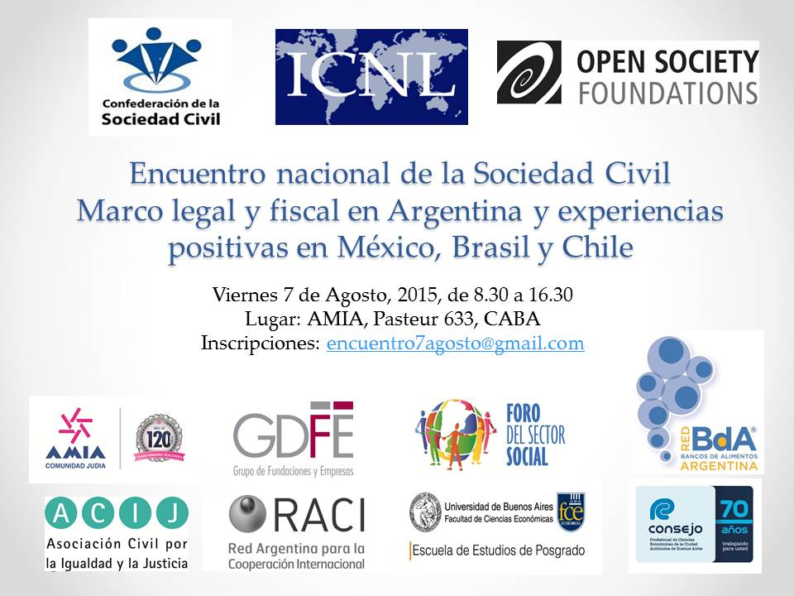  Descargar el programa
Volver al sumario
FORMACIÓN A MEDIDA

capacitación intensiva en EVALUACIÓN
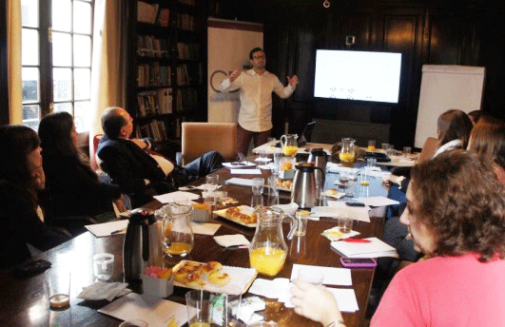 |  | El GDFE desarrolló durante el mes de julio una capacitación intensiva sobre evaluación de iniciativas de inversión social. La formación, realizada con la colaboración de la Fundación Bunge y Born y la Fundación ICBC, comprendió dos talleres: uno a cargo de Zigla Consultores y el otro, de la especialista Fernanda Potenza.  Más información |  |  |  |  |  | 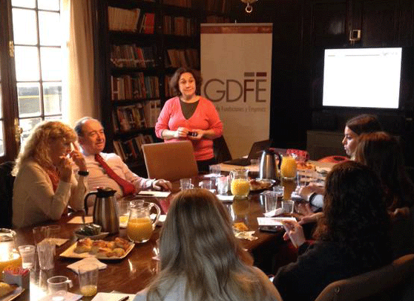
Volver al sumario
Noticias sobre el GDFE
PARA AGENDAR

El 10 de SEPTIEMBRE SERÁ LA JORNADA ANUAL DEL GDFE
El Grupo de Fundaciones y Empresas (GDFE) realizará el 10 de septiembre próximo, en el Museo de Arte Moderno de Buenos Aires, su Jornada Anual 2015. Esta XIII edición, que tendrá como escenario un ambiente culturalmente inspirador, convocará a especialistas del país y del exterior para analizar el presente, pasado y futuro de la inversión social privada en la Argentina y en la región.
Para más información e inscripciones, contactarse a jornadagdfe@gdfe.org.ar. También podés seguir las novedades, en las redes sociales, a través del hashtag #JornadaGDFE.
Volver al sumario
NOVEDADES SOCIOS / Fundación Arcor
Se lanzó la Fundación Arcor Chile

El Grupo Arcor terminó junio presentando en sociedad a la Fundación Arcor Chile. Lo hizo en el contexto de la inauguración de una planta fabril en la ciudad de Santiago de Chile.

Más información
Volver al sumario
NOVEDADES SOCIOS / Fundación Grupo Sancor Seguros
Día Internacional de las Cooperativas

La Fundación Grupo Sancor Seguros junto a Casa Cooperativa de Provisión Sunchales Ltda. realizaron diversas actividades durante la Semana de la Cooperación, en el marco de la conmemoración del “93° Día Internacional de las Cooperativas” y el “21° Día Nacional del Cooperativismo”.

Más información
Volver al sumario
NOVEDADES SOCIOS / Fundación Holcim
Programa de compras inclusivas y responsables

La Fundación Holcim, a través del Programa de Compras inclusivas y responsables (CIR), entregó más de mil tablas elaboradas con material reciclado, a todos los padres que trabajan en la compañía, con motivo de la celebración del Día del Padre, articulando en este proceso productivo a 123 personas.

Más información
Volver al sumario
NOVEDADES SOCIOS / Fundación ICBC
Campaña y torneo solidarios

ICBC junto a su Fundación concluyó exitosamente la campaña Invierno Sin Frío, con más de 1.900 prendas de abrigo, que serán destinadas a instituciones propuestas por los empleados. Ahora será el turno del torneo de fútbol femenino interno de ICBC que colaborará, mediante una actividad solidaria, con el Comedor Madre Camila.

Más información
Volver al sumario
NOVEDADES SOCIOS / Fundación Loma Negra

Puente hacia el mundo laboral

Bajo el paraguas de Educ-Acción surge “Proyecto Puente” a partir del cual se propone capacitar a más de 450 jóvenes estudiantes de 7º año de seis escuelas secundarias de educación técnica que realizan sus prácticas y promover la participación de empresas de la cadena de valor de Loma Negra e instituciones de cada una de las localidades donde funciona.
Más información
Volver al sumario
NOVEDADES SOCIOS / Fundación Lúminis

Reunión con referentes educativos de candidatos presidenciales

La Fundación Lúminis, en su carácter de miembro fundador del Grupo de Compromiso con el Financiamiento Educativo, participó durante los meses de junio y julio de las diferentes reuniones con los referentes educativos de tres candidatos presidenciales.
Más información
Volver al sumario
NOVEDADES SOCIOS / Fundación Mundo Sano
De América Latina a España

La Fundación Mundo Sano celebró sus primeros 5 años de trabajo en España con el reconocimiento de un grupo humano tan prestigioso como diverso. Más de 300 personas colmaron la Casa de América, en Madrid.

Más información
Volver al sumario
NOVEDADES SOCIOS / Fundación Siemens

Concurso mundial "Empowering People Award"
Tras los excelentes resultados obtenidos en la edición anterior, Siemens Stiftung (Fundación Siemens Alemania) vuelve a buscar tecnologías adecuadas para atender necesidades básicas en áreas críticas. Para ello convoca a inventores y emprendedores sociales a remitir proyectos de innovación tecnológica básica y sus estrategias empresariales de implementación.
Más información
Volver al sumario
NOVEDADES SOCIOS / Fundación Telefónica

Big Bang Data

La Fundación Telefónica y el Centro de Cultura Contemporánea de Barcelona, presentan “Big Bang Data”. Se trata de una muestra organizada en bloques temáticos que estudian diferentes aspectos del Big Data. Con entrada libre y gratuita, la exposición permanecerá abierta hasta el 28 de noviembre inclusive.

Más información
Volver al sumario
NOVEDADES SOCIOS / Fundación Victoria Jean Navajas
Juan José Llach: Incluir con calidad, el desafío de la educación

El ex ministro de Educación de la Nación, Juan José Llach, disertó en Virasoro (provincia de Corrientes), invitado por la Fundación Victoria Jean Navajas, en el marco de la celebración de sus 50 años.

Más información
Volver al sumario
NOVEDADES SOCIOS / Samsung
Lanzan la segunda edición del `Tech Institute´

Samsung y Garbarino son socios en la ciudadanía, para brindar formación y capacitación técnica a cientos de jóvenes de La Matanza. El 6 de julio, dieron inicio a la Segunda Promoción del `Samsung Tech Institute´, en el Centro de Formación de Garbarino ubicado en La Tablada, partido de La Matanza, realizado bajo la coordinación de la Fundación Pescar.

Más información
Volver al sumario
OTRAS NOVEDADES
ELECCIONES NACIONALES 2015: “Cuidá tu voto”

La Fundación Americana para la Educación (FUNDAEDU) junto a la Cámara Nacional Electoral del Poder Judicial, está implementando en todo el país el programa "Cuidá tu voto" que, como en cada edición, cuenta con la adhesión del Grupo de Fundaciones y Empresas (GDFE). La plataforma, http://www.cuidatuvoto.org.ar, se actualiza constantemente con las últimas novedades, como las relacionadas con las P.A.S.O. Nacionales, que tendrán lugar el 9 de agosto próximo, en todo el país.
Más información
Volver al sumario
OTRAS NOVEDADES
Primer concurso “Poné tu energía para cuidar el ambiente”

La Confederación Argentina de la Mediana Empresa (CAME) lanzó su primer concurso de Energías Renovables y Eficiencia Energética. La entidad otorgará $ 240 mil en premios. Hay tiempo hasta el 10 de agosto para inscribirse.
Más información
Volver al sumario
EL MUNDO DE LA ISP EN UN CLIC
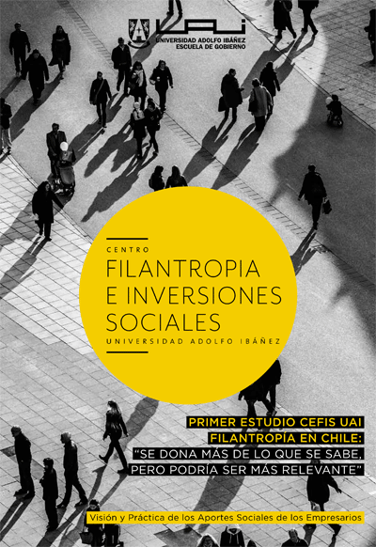 |  | 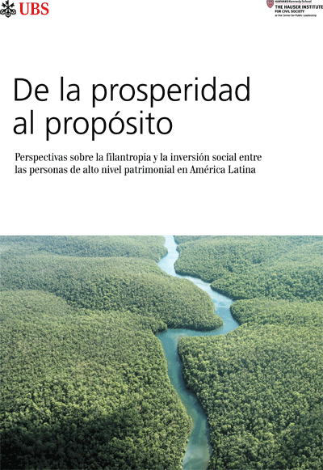 |  |  | 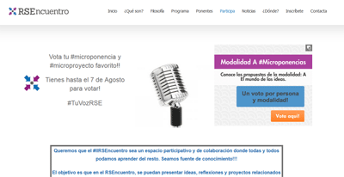

En esta edición: los dos estudios presentados en la Conferencia sobre Filantropía realizada en Chile, a la que asistió en calidad de orador, el presidente del GDFE, Ludovico Videla. También, los detalles de #TuVozRSE, una innovadora propuesta española para conquistar nuevos oradores en eventos del sector.
Leer la columna
Volver al sumario
AGENDA > NACIONAL

AGOSTO 2015
FECHA / LUGAR | ACTIVIDAD |  |  |  |  | ORGANIZA / + INFORMACIÓN
Durante todo agosto, en la ciudad de Buenos Aires, y Mar del Plata | “Agenda Cultural x Mayores”  (sitio web que reúne actividades culturales gratuitas, seleccionadas por personas mayores) |  |  |  |  | Fundación Navarro Viola  + INFO  http://fnv.org.ar/agendacultural/1/#2015/08/todos-los-dias
Todo el mes, en todo el país | “Dialoguemos”, nueva campaña del Consejo Publicitario Argentino que busca concientizar sobre el valor que tiene el diálogo en todos los ámbitos de la vida |  |  |  |  | Consejo Publicitario Argentino  + INFO  http://www.dialoguemos.org/
Todo el mes, online | 3ra edición de la campaña “Donar Ayuda” |  |  |  |  | AEDROS - Fundación Noble  + INFO  http://www.donarayuda.org/
Todos los martes de agosto, en la ciudad de Buenos Aires | Taller para adultos sobre Big Data (cinco encuentros en total) |  |  |  |  | Fundación Telefónica  + INFO  http://www.fundaciontelefonica.com.ar/
7 de agosto, en la ciudad de Buenos Aires | Encuentro nacional de la sociedad civil: Marco legal y fiscal en Argentina y experiencias positivas en México, Brasil y Chile |  |  |  |  | Confederación de la Sociedad Civil (entre otras)  + INFO  encuentro7agosto@gmail.com
8 de agosto, en todo el país | Un Sol para los chicos 2015 |  |  |  |  | UNICEF - El Trece - Fundación Noble (entre otras)  + INFO  http://www.unsolparaloschicos.com.ar/
Hasta el 10 de agosto, en todo el país | Vence el plazo para inscribirse al primer concurso “Poné tu energía para cuidar el ambiente” (para micros, pequeñas y medianas empresas) |  |  |  |  | CAME  + INFO  energiasrenovables@came.org.ar
11 de agosto, en la ciudad de Buenos Aires | Seminario “Cultura Ciudadana: `La basura como recurso II´” |  |  |  |  | Visión Sustentable  + INFO  seminarios@visionsustentable.com.ar
11 de agosto, en todo el país | Cierre de inscripción al Premio CCAB al Liderazgo Sostenible 2015 |  |  |  |  | Cámara de Comercio Argentino-Británica (CCAB)  + INFO  http://premiosostenibilidad.ccab.com.ar/
12 de agosto, on line | Webinario: El cambio climático y su impacto en Latinoamérica |  |  |  |  | Revista Ambiental Claves21  + INFO  www.claves21.com.ar
13 de agosto, en la ciudad de Buenos Aires | Ciclo de encuentros de CreandoRED. |  |  |  |  | Fundación Navarro Viola - Ministerio de Desarrollo Social de la Nación  + INFO  http://fnv.org.ar/creandored/
16 de agosto, en todo el país | Último día para postular candidatos al Premio Abanderados de la Argentina Solidaria 2015 |  |  |  |  | El Trece  + INFO  http://www.premioabanderados.com.ar/
19 y 20 de agosto, en la ciudad de Buenos Aires | Seminario Internacional: "Los sistemas educativos en contextos de inmersión tecnológica" |  |  |  |  | IIPE UNESCO  + INFO  http://www.seminario.iipe.unesco.org/
26 de agosto, en todo el país | Día Nacional de la Solidaridad |  |  |  |  | + INFO  http://www.me.gov.ar/efeme/solidaridad/
27 de agosto, en todo el país | Fecha límite para participar en el Premio Itaú Cuento Digital |  |  |  |  | Fundación Itaú  + INFO  https://www.premioitau.org/sub18
31 de agosto, en todo el país | Último día para presentarse en la 7ª Edición del Premio Clarín-Zurich a la Educación: “Mejores Prácticas de Ciencias Sociales en la Escuela Secundaria” |  |  |  |  | Clarín - Zurich  + INFO  http://premioalaeducacion.clarin.com/
31 de agosto, en todo el país | Vence el plazo para postularse al Certamen Escolar Nacional: “Juegos de niños de ayer y de hoy” (para escuelas primarias) |  |  |  |  | FADAM - Banco Galicia  + INFO  http://www.fadam.org.ar/documentos/certamenescolar2015.pdf
31 de agosto, en todo el país | Cierre de inscripción a la cuarta edición del Premio Odebrecht para el Desarrollo Sustentable - Argentina 2015 |  |  |  |  | Odebrecht  + INFO  http://premio.odebrecht.com.ar/
Volver al sumario
AGENDA > INTERNACIONAL

AGOSTO 2015
FECHA / LUGAR | ACTIVIDAD |  |  |  |  | ORGANIZA / + INFORMACIÓN
31 de agosto, en todo el mundo | Vence el plazo para postularse al Premio Lorenzo Natali (destinado a periodistas y bloggers especializados en temas de desarrollo y erradicación de la pobreza) |  |  |  |  | Comisión Europea  + INFO  http://ec.europa.eu/europeaid/lnp
Volver al sumario

